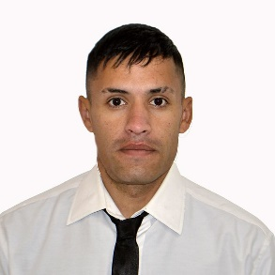**CURRICULUM VITAE**

**DATOS PERSONALES**

* **Nombre y Apellido:** Emmanuel Alejandro Chirino
* **DNI:** 37.519.648
* **CUIL:** 20-37519648-5
* **Fecha de nacimiento:** 28 de abril de 1993
* **Edad:** 31 años
* **Domicilio:** BP Juan XXIII, Calle Catamarca, Mza D Casa 17 — Mayor Drummond, Lujan de Cuyo, Mza,
* **Nacionalidad:** Argentina
* **Código postal:** 5507
* **Celular:** 2617061145 – 2615904517

# **ESTUDIOS REALIZADOS**

* **Primario:** Completo
* **Secundario:** Incompleto (hasta 2° año)
* **Curso de capacitación:** en la empresa Minera Boart Longvear: Higiene de seguridad

**EXPERIENCIA LABORAL**

* **Empresa seguridad Brujula S.A.** Servicio BP Portal Vistalba periodo 3 años
* **ADULAM S.A.**
* **Servicio Bodega Lamadrid:** turno noche motorizado periodo: 2 años y 5 meses
* **Servicio BP Portal Cordillerano**: tumo noche periodo: 1 año
* **Municipalidad de Lujan de Cuyo**
* **Seguridad guarda parque:** Recorrido en general a cualquier novedad en los parques públicos Experiencia: Manejo libro de novedades y personal.
* **Motorista** periodo: 1 año y 5 meses
* **Albañilería:** Revoque grueso, fino, ladrillo, cerámico
* **Trabajos de pintura:** en escuela portones, casa
* **Construcciones** cabañas y quinchos
* **Cabañas:** pintura, remodelaciones periodo 2 años
* **Trabajo de mozo en eventos:** cumpleaños, casamientos, fiestas tradicionales. Restobar
* **Jardinero:** Cortar el pasto, cerco, mantenimiento en los barrios privados Periodo: 2 años y 5 meses
* **Empresa minera Lord Years:** Eventual ayudante perforación y maquinarias
* **Bodega Arizu**: eventual fraccionamiento, etiquetado manual
* **Empresa Alta Seguridad:** Club Banco Mendoza. manejo porteria
* **Mantenimiento:** Jardines, parquisado.
* **Empresa seguridad SAP S.A.**

Porteria control de ingresos y egresos.control monitoreo

* **Empresa SP servicio preventivo**

Base principal control de monitoreo.y motorista

* **Empresa Uriel S.A.**(porteria.motorista)
* **Empresa NR seguridad privada**( porteria control ingreso y egreso
* **Empresa ALTA SEGURIDAD**

Servicio Club Banco Mendoza Chacras: Control portería y rondín monitoreo

**FULL TIME**